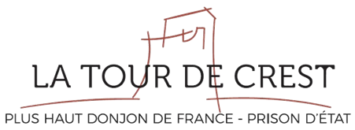

ANIMATIONS NOËL 2025

Animation conte de Noël « Un Joyeux Noël à la Tour de Crest » : durée : en continu toute la journée
Tous les jours du samedi 20 décembre 2025 au dimanche 04 janvier 2026 (sauf le 25 décembre)
De 10h à 18h
En décembre, la magie de Noël s’est installée dans les murs de la Tour de Crest. Découvrez, ou redécouvrez, la Tour de Crest totalement réaménagé dans l’esprit de Noël. Explorez les différents étages du plus haut donjon de France, devenu prison d’Etat, grâce à notre conte de Noël interactif « Un Joyeux Noël à la Tour de Crest ». Un moment magique et féérique pour petits et grands à voir en famille.

Visite guidée « Suivez le Major Montrond » : durée : 45 mn
Tous les jours, du samedi 20 décembre 2025 au dimanche 04 janvier 2026 (sauf le 25 décembre)
A 11h30, 14h30 et 16h
A l’intérieur de la Tour de Crest, suivez le Major Montrond, ancien prisonnier et chef de la prison au 18e siècle, qui vous fera découvrir l’histoire de l’ancienne prison d’Etat et les conditions de vie des prisonniers. Le Major est à la recherche de nouvelles recrues, serez-vous digne d’entrer dans le rang des gardiens de la Tour ?

Informations pratiques :
Tarifs : Animations inclus dans le tarif d’entrée
Adulte : 10€ ; enfant de 10 à 17 ans : 6€ ; enfant de 6 à 9 ans : 4€ ; gratuit pour les enfants de moins de 6 ans ; gratuit pour les Crestois (sur présentation d’un justificatif de domicile)
Contacts :
La Tour de Crest, rue de la Tour, 26400 Crest
04.75.25.32.53
accueil@tourdecrest.fr
www.tourdecrest.fr
Contact organisateur : Pierrick BLANC – p.blanc@tourdecrest.fr (Animation)
Bastien CORNU – b.cornu@kleber-rossillon.com (Directeur)

Visuel(s) et crédit(s) photo :
« Affiche Noël Crest 2025 »
©Tour de Crest
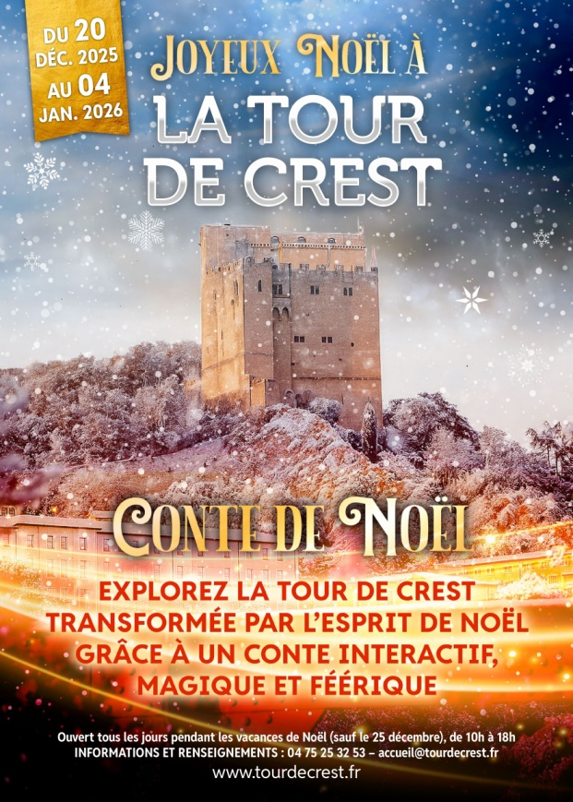

« Visite guidée avec le Major Montrond »
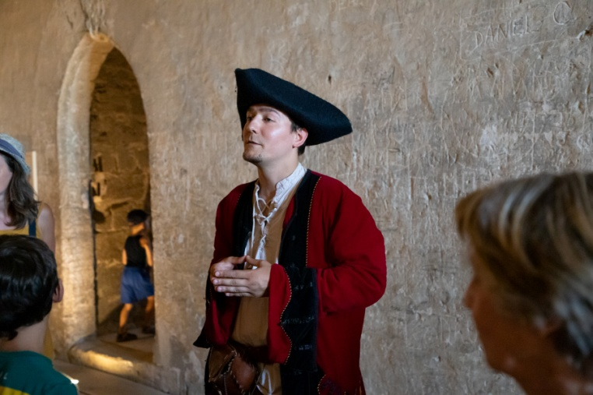
©Kléber Rossillon

